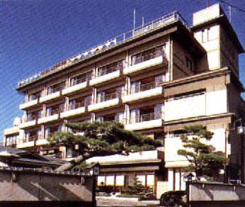
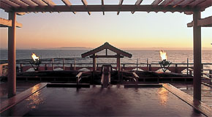
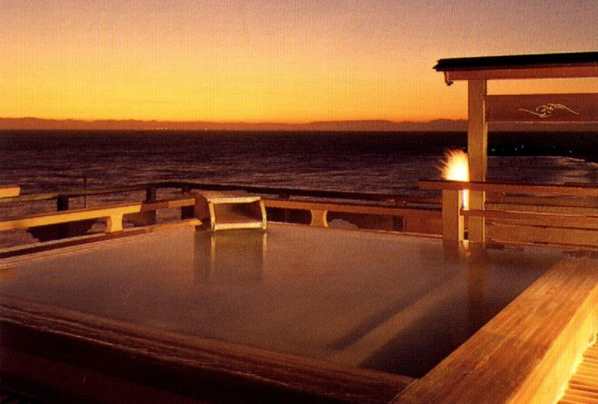
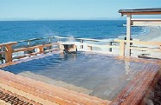
１ 各地＝〈名神（又は名阪）〉＝岐阜羽島ＩＣ（又は弥富ＩＣ）＝祖父江善光寺(絵解きと極楽かいだんめぐり)＝
8:00～ 11:00 11:50
一宮・日本料理 江美（昼食）＝〈名古屋高速・知多道路〉＝南知多・内海温泉〈泊〉
12:20 13:10 15:00 16:30 ２ お宿＝えびせんべいの里＝常滑（陶磁器会館・やきもの散歩道またはINAX世界のタイル博物館）=
9:00 9:20 10:00 10:30 11:30
＝〈伊勢湾岸道〉＝湾岸長島ＩＣ＝なばなの里（昼食・ベゴニアガーデン）＝〈東名阪・名阪〉＝各地
12:10 14:00 17：30～
■行程(モデルコース)

なばなの里・常滑やきもの散歩道と絶景露天風呂
ここが魅力
目に映るのは青い海と空のみの「天上の湯」
絶好のロケーションを最大限に生かした眺望眺群の露天風呂。
日が落ちると真紅に染まる伊勢湾の大パノラマを天上の湯よりお楽しみいただけます。
温泉
旅行企画書
ご一行様
●旅 行 日 月 日（ ）～ 月 日（ ）
●旅行代金 おひとり 約 円

日が落ちると真紅に染まる伊勢の海
天上の湯「奥の院」
天上の湯「奥の院夕景」
天上の湯「本院夕景」
●企画から一括手配まで代行。
大阪案内所センター
06-6376-4020

